Fais-moi un dessin

Document d'architecture logicielle

Version 1.7

Historique des révisions

|  |  |  |  |
| --- | --- | --- | --- |
| **Date** | **Version** | **Description** | **Auteur** |
| 2021-01-26 | 1.0 | Première ébauche des sections 1, 2 et 7 | Vlad Drelciuc |
| 2021-02-04 | 1.1 | Première partie des vues de cas d’utilisation | Laura Beaudoin |
| 2021-02-08 | 1.2 | Vue de déploiement | Vlad Drelciuc |
| 2021-02-10 | 1.3 | Vue de processus | Ming Xiao Yuan |
| 2021-02-11 | 1.4 | Vue logique diagramme de paquetages client lourd | Vlad Drelciuc |
| 2021-02-13 | 1.5 | Vue de processus révision | Andi Podgorica |
| 2021-02-15 | 1.6 | Vue logique diagramme de paquetages client léger | Andi Podgorica |
| 2021-02-18 | 1.7 | Révision finale | Ming Xiao Yuan |

Table des matières

**1. Introduction** **4**

**2. Objectifs et contraintes architecturales** **4**

**3. Vue des cas d’utilisation** **4**

**4. Vue logique** **7**

4.1 Client lourd 7

4.2 Client léger 11

**5. Vue des processus** **16**

**6. Vue de déploiement** **21**

**7. Taille et performance** **21**

Document d'architecture logicielle

# 1. Introduction

Ce document définit les objectifs et contraintes architecturales de notre application. Nous y présentons différentes vues architecturales, telles que la vue des cas d’utilisation, la vue logique, la vue des processus et la vue de déploiement. Nous abordons également les caractéristiques de taille et de performance ayant un impact sur le design de notre logiciel.

# 2. Objectifs et contraintes architecturales

# 

Notre application doit être conçue de façon à pouvoir être exécutée sur une tablette roulant sous Android 9.0 (“client léger”), de même que sur un ordinateur Windows 10 (“client lourd”). Les deux clients doivent pouvoir communiquer ensemble à travers un protocole robuste et léger, sans avoir à se soucier de la technologie du serveur qui relie le tout et qui s’occupe du stockage. Le client léger sera développé en Kotlin sur Android Studio, alors que le client lourd sera développé en Angular/TypeScript sur Visual Studio Code. Ce dernier sera ensuite transmis sur le logiciel Electron, qui lui permettra de rouler sur un ordinateur sans nécessiter un fureteur web. Enfin, le serveur sera développé sur Google Firebase.

Nous visons également à ce que notre code soit conçu de manière à favoriser sa réutilisabilité. Pour ce faire, nous séparerons du mieux possible chacune des fonctionnalités du code, nous le commenterons lorsque c’est pertinent et nous développerons en anglais afin que le code soit accessible à une plus grande audience.

Enfin, toutes les données sensibles de nos utilisateurs (notamment les mots de passe) seront "hachées" sur le client avant d’être envoyées au serveur et ce dernier les comparera à une version déjà hachée pour éviter la transmission et le stockage des données sensibles, par souci de confidentialité et de sécurité.

# 3. Vue des cas d’utilisation

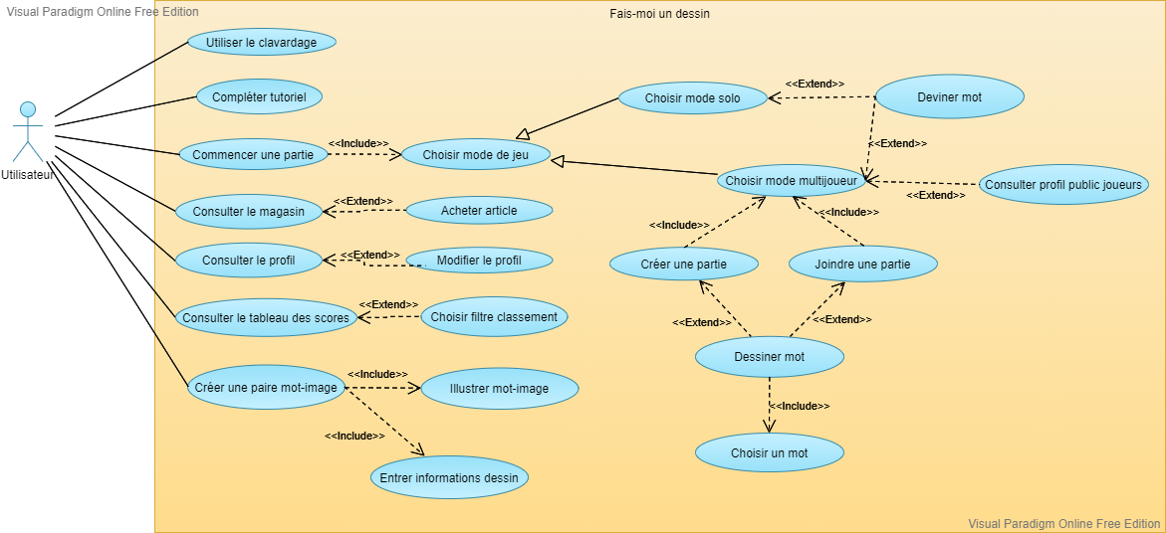

*Figure 1. Diagramme de cas d’utilisation - Application générale*

## 

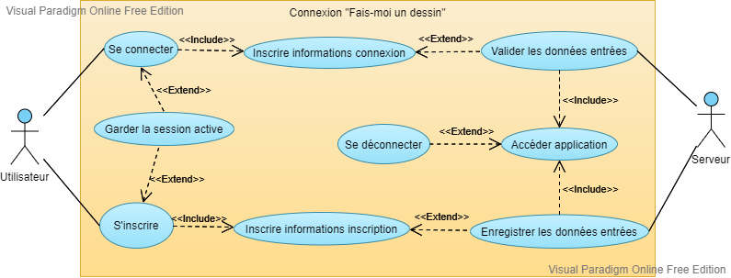

*Figure 2. Diagramme de cas d’utilisation - Connexion*

## 

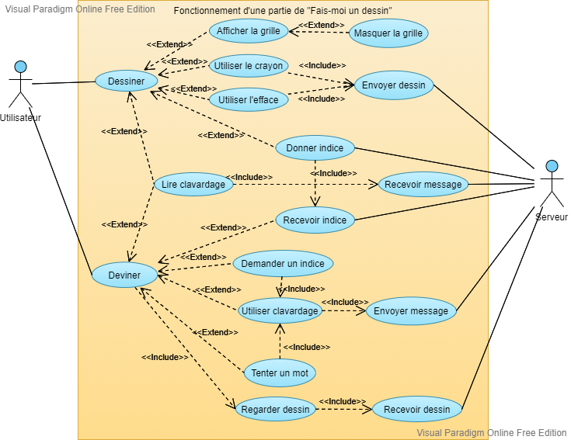

*Figure 3. Diagramme de cas d’utilisation - Application lors d’une partie multijoueur*

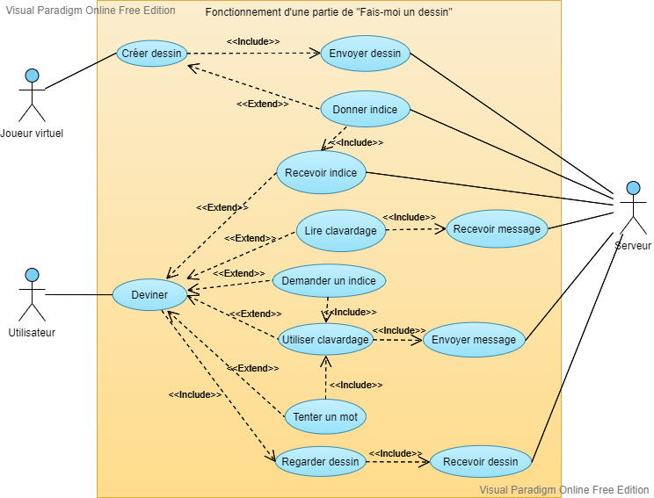

*Figure 4. Diagramme de cas d’utilisation - Partie Solo Sprint*

## 

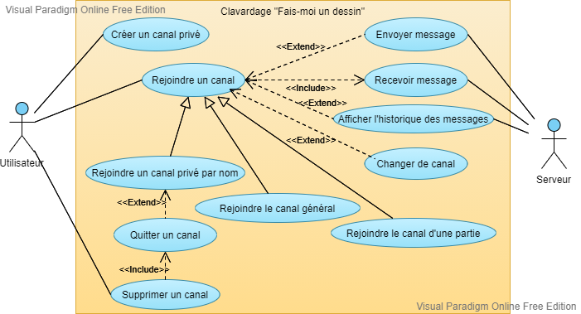

*Figure 5. Diagramme de cas d’utilisation - Clavardage*

# 4. Vue logique

## 4.1 Client lourd

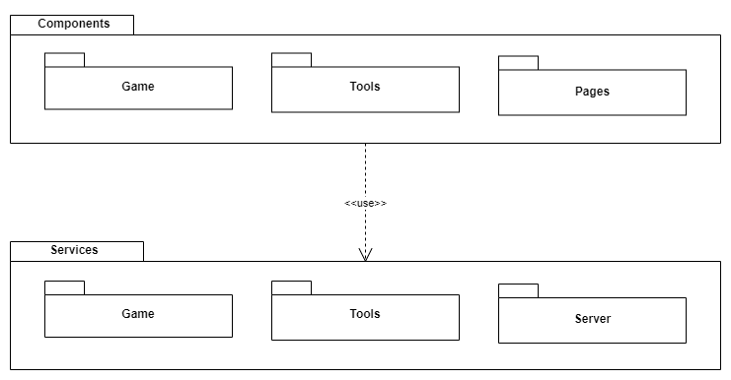

*Figure 6. Diagramme de paquetages (Lourd)- Fais-moi un dessin*

|  |
| --- |
| **Components** |
| *Ce paquetage de haut niveau contient toutes les composantes liées à la vue de l’application.* |

|  |
| --- |
| **Components.Game** |
| *Ce paquetage contient toutes les composantes liées au fonctionnement d’une partie (espace de dessin, infos sur la partie, chat, etc.).* |

|  |
| --- |
| **Components.Tools** |
| *Ce paquetage contient toutes les composantes liées aux outils (crayon, efface, grille, couleurs, etc.).* |

|  |
| --- |
| **Components.Pages** |
| *Ce paquetage contient toutes les composantes liées aux pages (menu principal, connexion, magasin, etc.).* |

|  |
| --- |
| **Services** |
| *Ce paquetage de haut niveau contient tous les services liés au fonctionnement de l’application.* |

|  |
| --- |
| **Services.Game** |
| *Ce paquetage contient tous les services liés au fonctionnement d’une partie (manipulation de SVG, traitement des événements, undo-redo, etc.).* |

|  |
| --- |
| **Services.Tools** |
| *Ce paquetage contient tous les services liés au fonctionnement des outils (sélecteur d’outils, propriété des outils, etc.).* |

|  |
| --- |
| **Services.Server** |
| *Ce paquetage contient tous les services liés à la communication avec le serveur (authentification, game engine, statistiques des joueurs, etc.)* |

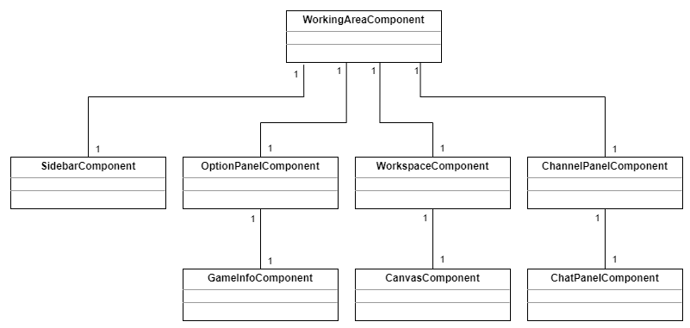

*Figure 7. Diagramme de classes (Lourd) - Classes de Components.Game*

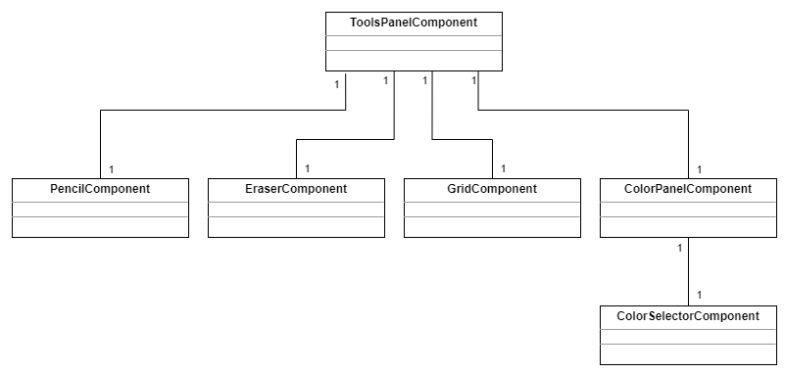

*Figure 8. Diagramme de classes (Lourd) - Classes de Components.Tools*

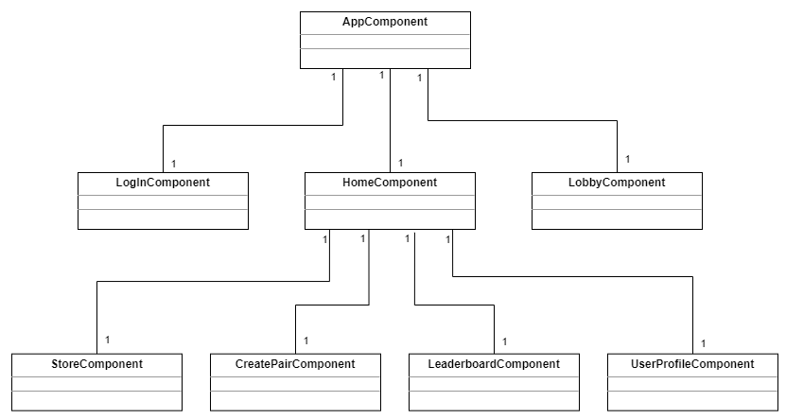

*Figure 9. Diagramme de classes (Lourd) - Classes de Components.Pages*

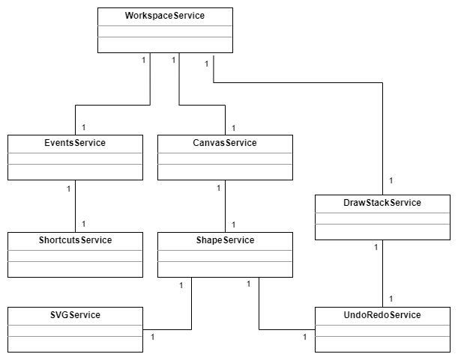

*Figure 10. Diagramme de classes (Lourd) - Classes de Services.Game*

## 

## 

*Figure 11. Diagramme de classes (Lourd) - Classes de Services.Tools*

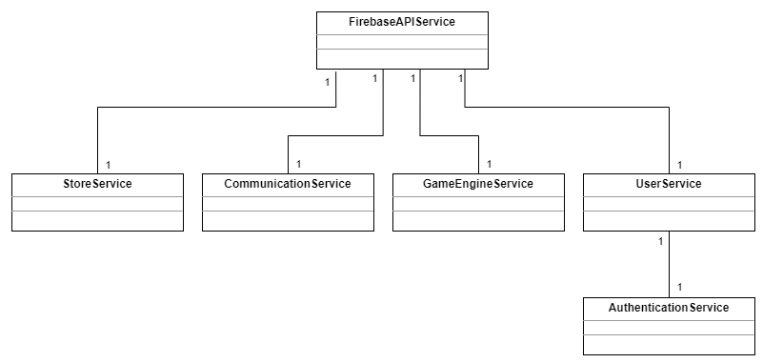

*Figure 12. Diagramme de classes (Lourd) - Classes de Services.Server*

## 4.2 Client léger

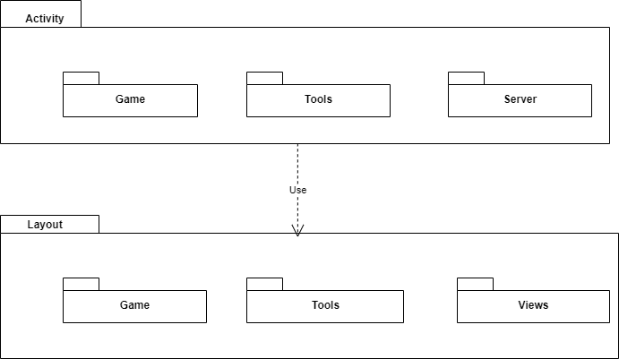

*Figure 13. Diagramme de paquetages (Léger) - Fais-moi un dessin*

|  |
| --- |
| **Activity** |
| *Ce paquetage de haut niveau contient toutes les propriétés liées au fonctionnement de l’application.* |

|  |
| --- |
| **Activity.Game** |
| *Ce paquetage contient toutes les propriétés liées au fonctionnement d’une partie (traitement des événements, annuler-refaire, informations sur le jeu etc.).* |

|  |
| --- |
| **Activity.Tools** |
| *Ce paquetage contient toutes les propriétés liées au fonctionnement des outils (sélecteur d’outils, propriété des outils, etc.).* |

|  |
| --- |
| **Activity.Server** |
| *Ce paquetage contient toutes les propriétés liées à la communication avec le serveur (authentification, game engine, statistiques des joueurs, etc.)* |

|  |
| --- |
| **Layout** |
| *Ce paquetage de haut niveau contient toutes les composantes liées à la vue de l’application.* |

|  |
| --- |
| **Layout.Game** |
| *Ce paquetage contient toutes les composantes liées au fonctionnement d’une partie (espace de dessin, infos sur la partie, chat, etc.).* |

|  |
| --- |
| **Layout.Tools** |
| *Ce paquetage contient toutes les composantes liées aux outils (crayon, efface, grille, couleurs, etc.).* |

|  |
| --- |
| **Layout.Views** |
| *Ce paquetage contient toutes les composantes liées aux pages (menu principal, connexion,classement des joueurs, etc.).* |

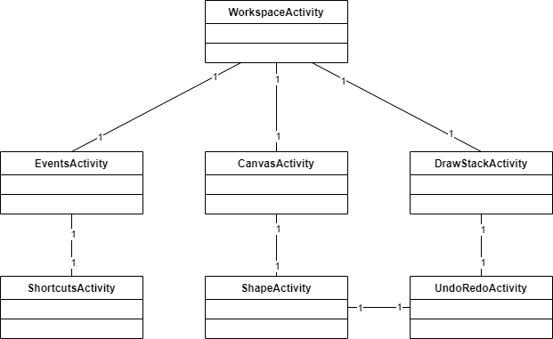

*Figure 14. Diagramme de classes (Léger) - Classes de Activity.Game*

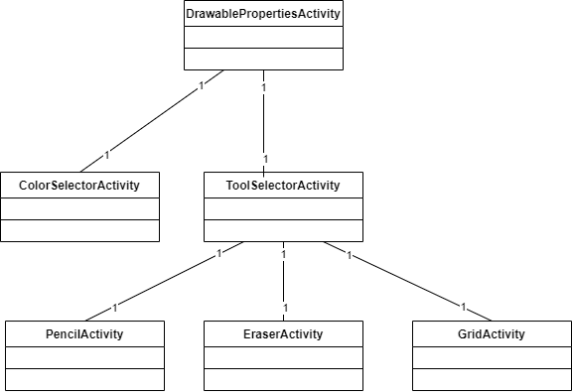

*Figure 15. Diagramme de classes (Léger) - Classes de Activity.Tools*

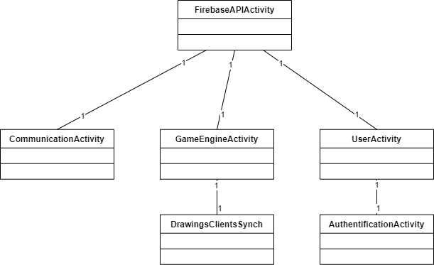

*Figure 16. Diagramme de classes (Léger) - Classes de Activity.Server*

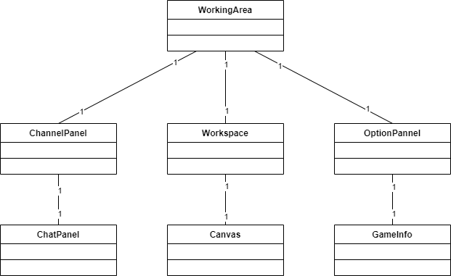

*Figure 17. Diagramme de classes (Léger) - Classes de Layout.Game*

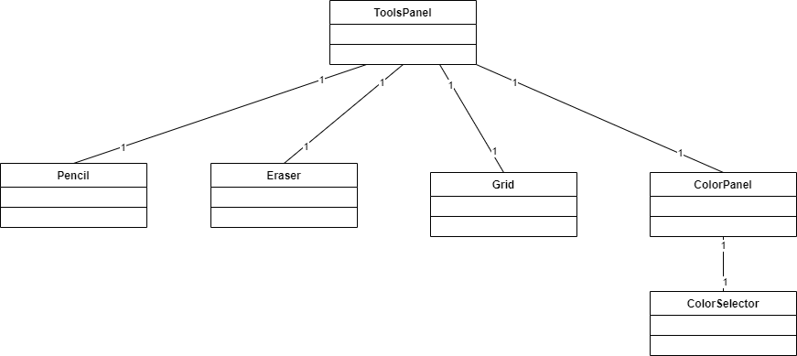

*Figure 18. Diagramme de classes (Léger) - Classes de Layout.Tools*

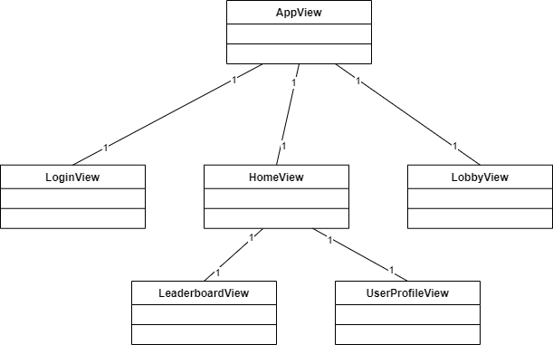

*Figure 19. Diagramme de classes (Léger) - Classes de Layout.Views*

# 

# 5. Vue des processus

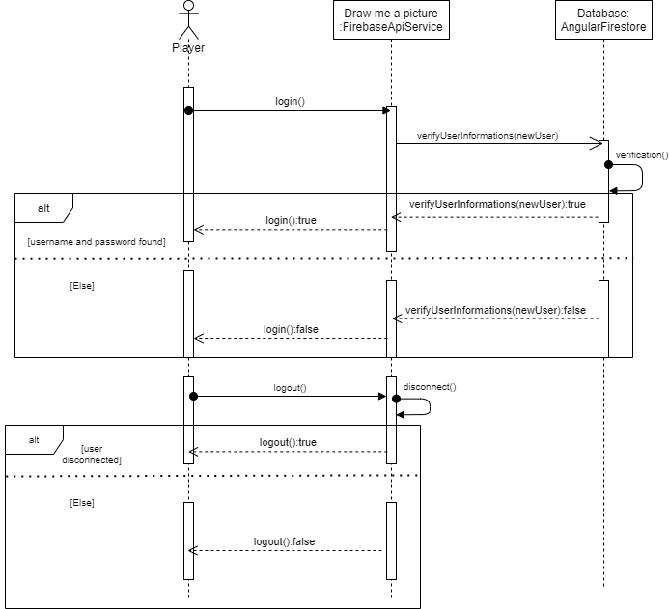

*Figure 20. Diagramme de séquence - Connexion/Déconnexion*

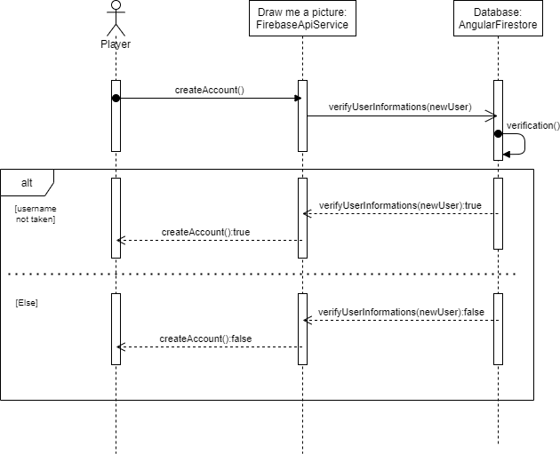

*Figure 21. Diagramme de séquence - Création de compte*

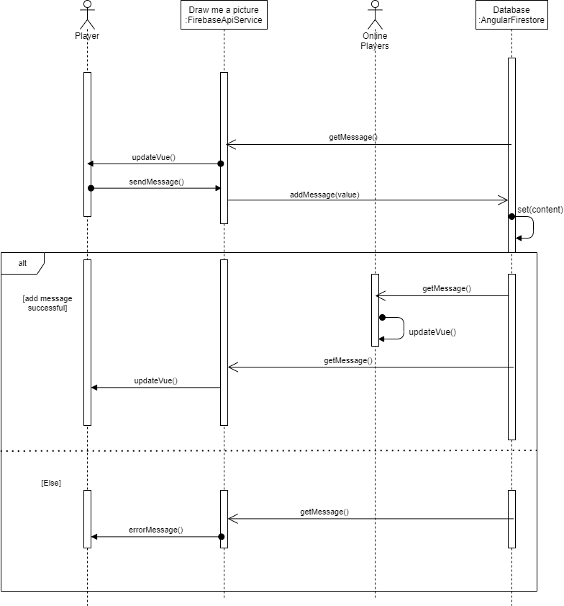

*Figure 22. Diagramme de séquence - Clavardage*

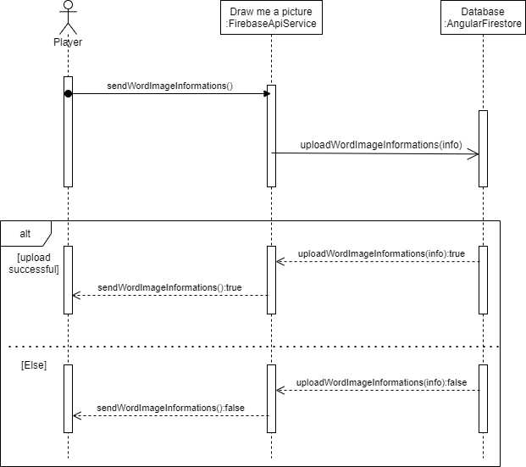

*Figure 23. Diagramme de séquence - Création d’une paire mot-image (Manuelle I)*

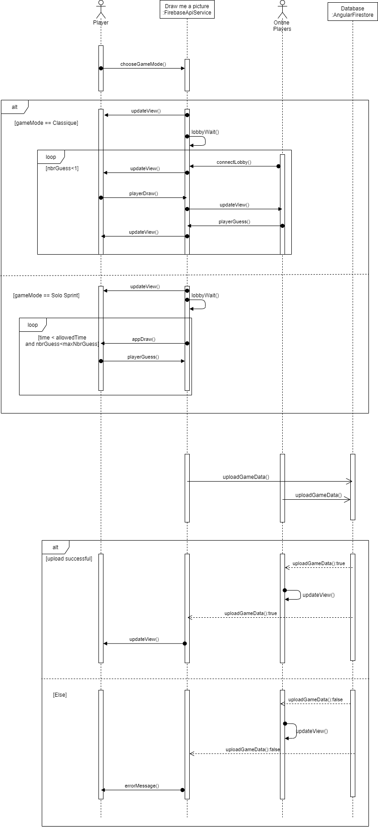

*Figure 24. Diagramme de séquence - Mode de jeu (Classique et Sprint Solo)*

# 6. Vue de déploiement

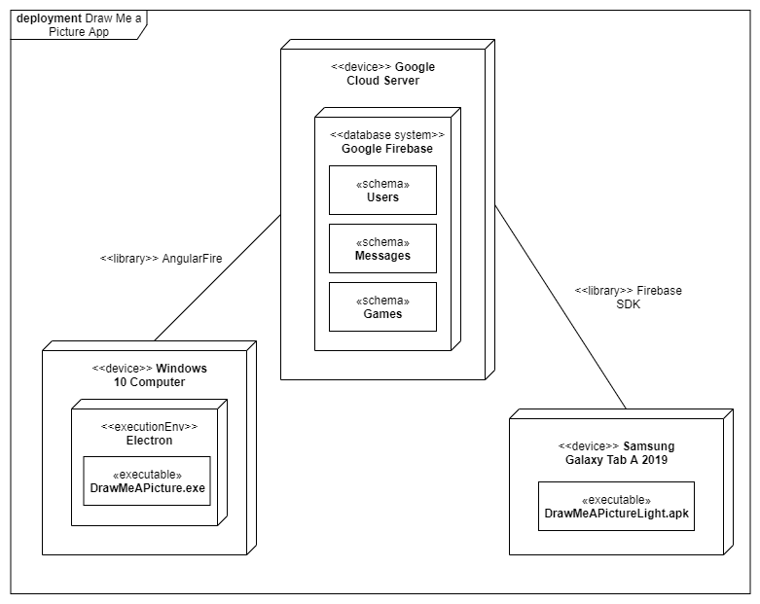

*Figure 25. Diagramme de déploiement - Fais-moi un dessin*

# 7. Taille et performance

Notre principale contrainte en termes de performance est de supporter plusieurs parties simultanément tout en visant une latence minimale entre les joueurs. Pour ce faire, nous avons opté pour un découpage en plus petits paquets (décrits dans notre protocole de communication). Nous veillerons également à réduire nos dépendances aux librairies externes, particulièrement sur le client léger, toujours dans l’objectif d’économiser les ressources limitées de stockage et de mémoire de la tablette.